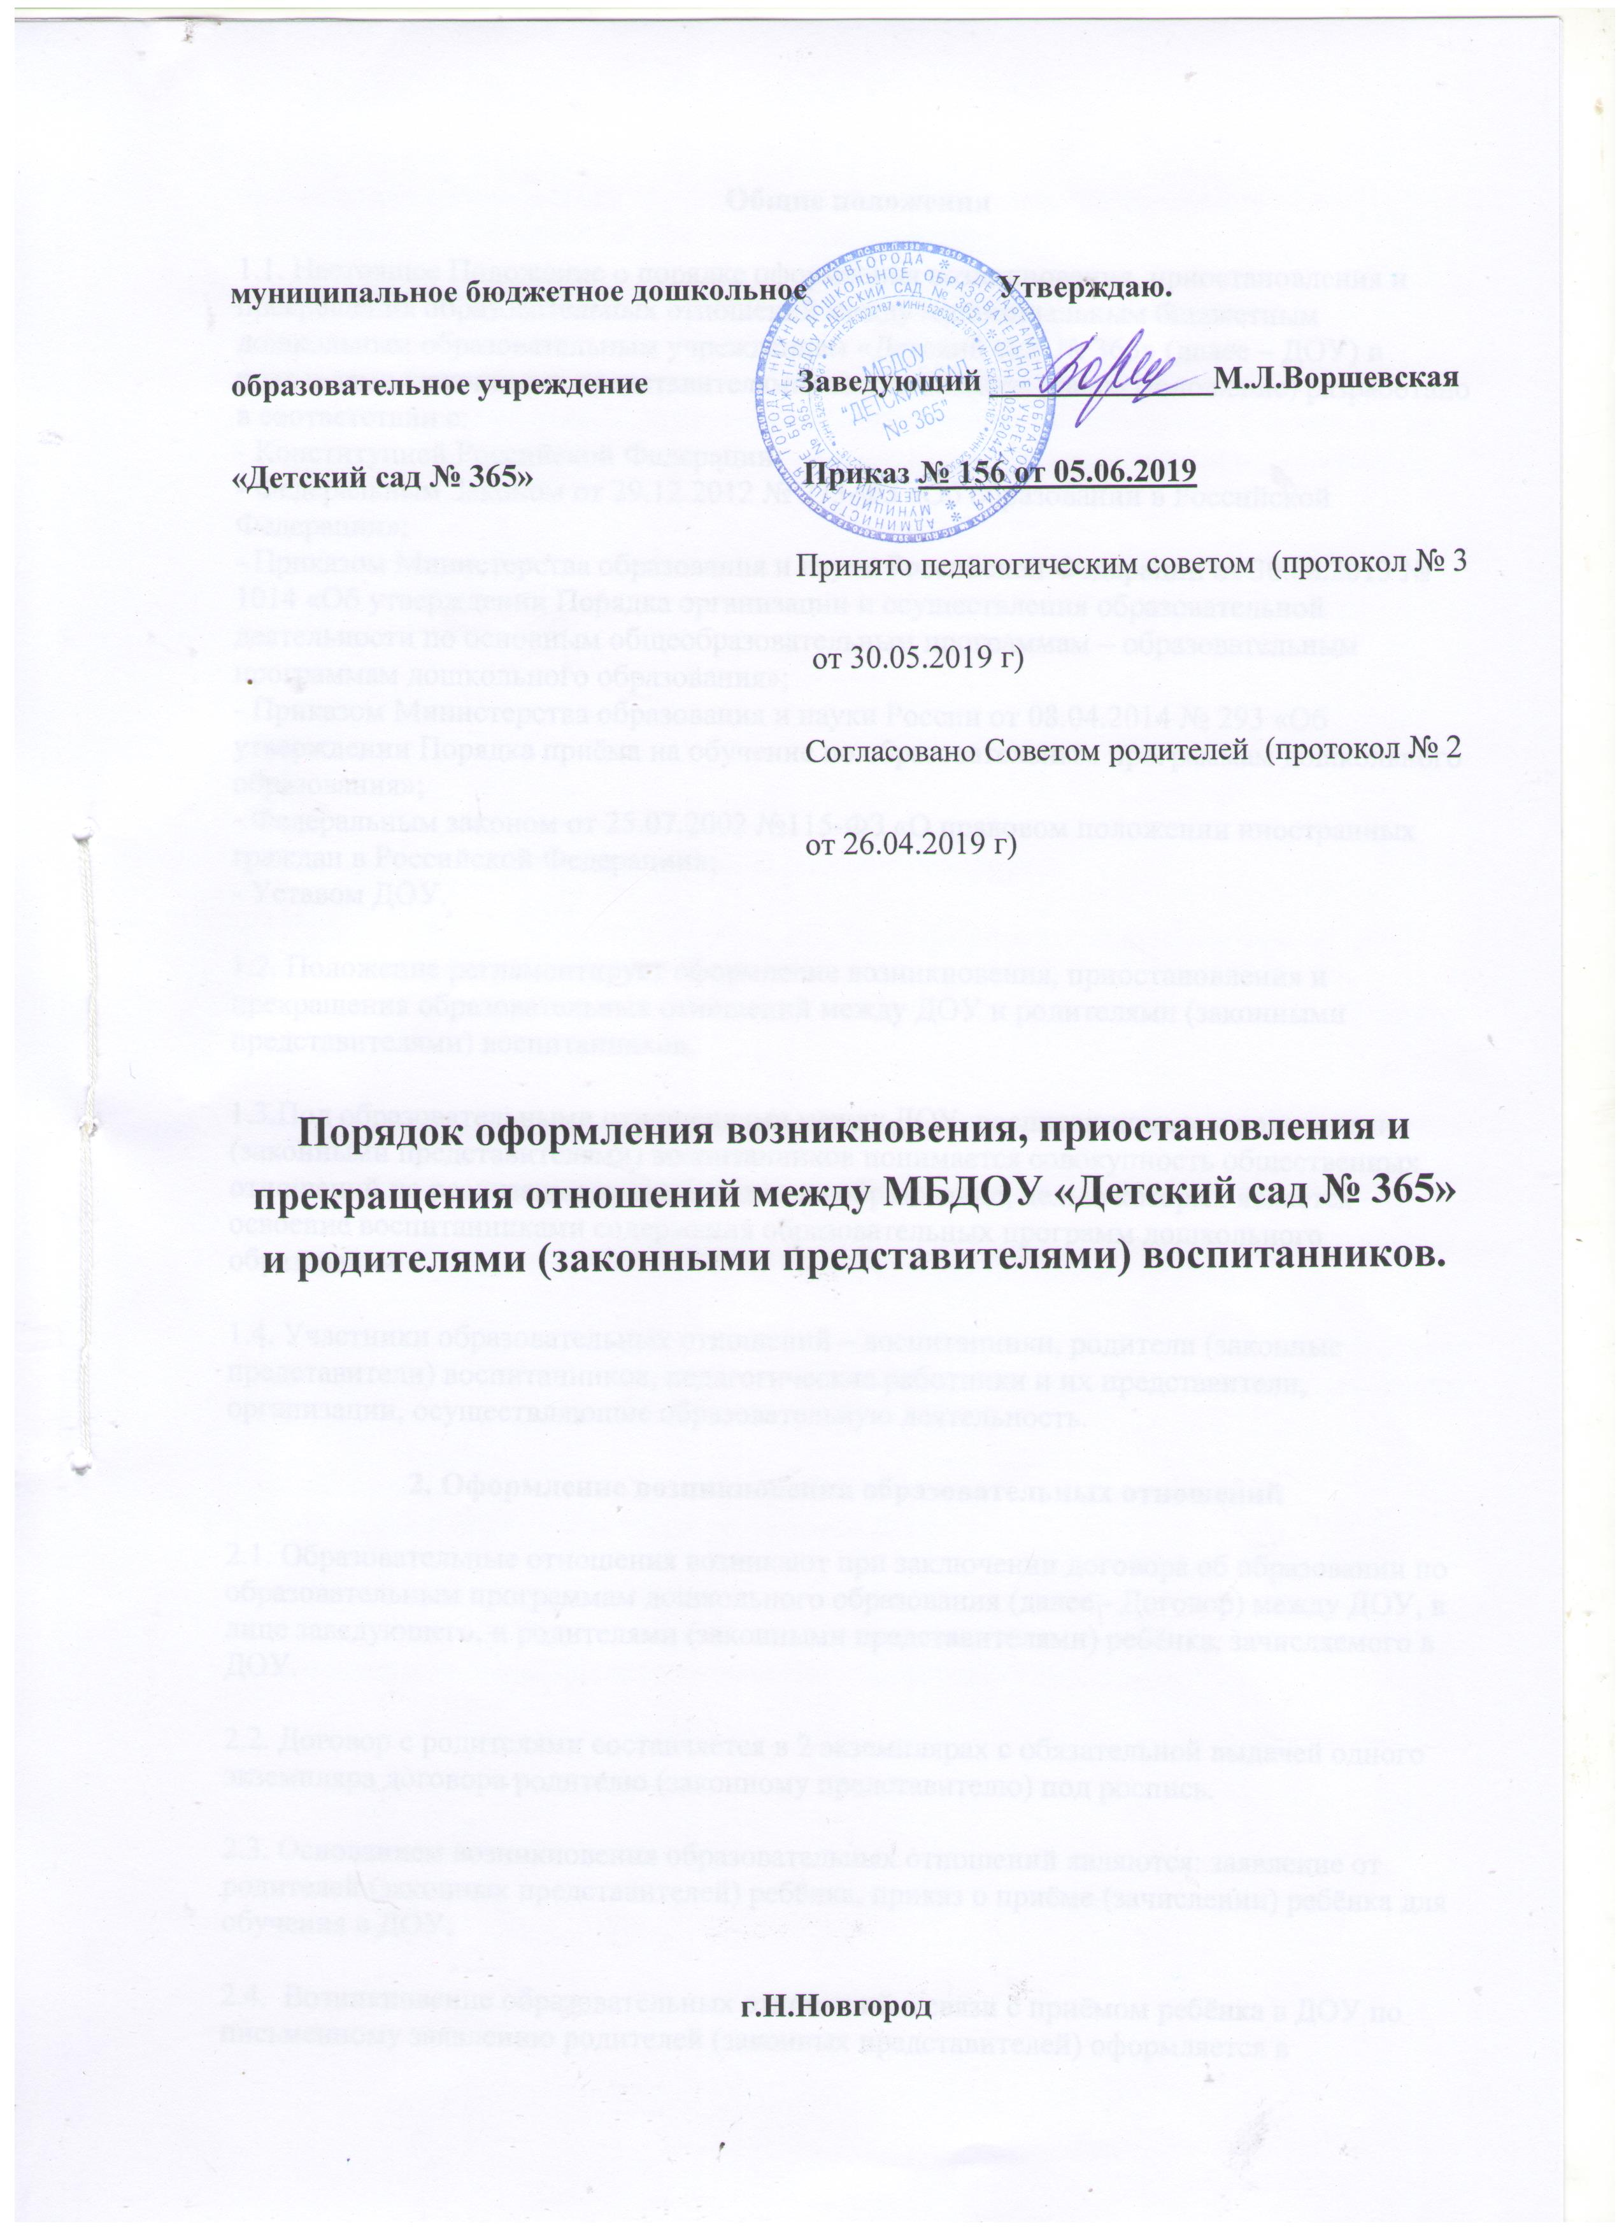
Общие положения
1.1. Настоящее Положение о порядке оформления возникновения, приостановления и прекращения образовательных отношений между муниципальным бюджетным дошкольным образовательным учреждением «Детский сад № 365» (далее – ДОУ) и родителями (законными представителями) воспитанников (далее Положение) разработано в соответствии с: -Конституцией Российской Федерации; - Федеральным Законом от 29.12.2012 № 273-ФЗ «Об образовании в Российской Федерации»; - Приказом Министерства образования и науки Российской Федерации от 30.08.2013 № 1014 «Об утверждении Порядка организации и осуществления образовательной деятельности по основным общеобразовательным программам – образовательным программам дошкольного образования»; - Приказом Министерства образования и науки России от 08.04.2014 № 293 «Об утверждении Порядка приёма на обучение по образовательным программам дошкольного образования»; - Федеральным законом от 25.07.2002 №115-ФЗ «О правовом положении иностранных граждан в Российской Федерации»;
- Уставом ДОУ.
1.2. Положение регламентирует оформление возникновения, приостановления и прекращения образовательных отношений между ДОУ и родителями (законными представителями) воспитанников.
1.3.Под образовательными отношениями между ДОУ, воспитанниками и родителями (законными представителями) воспитанников понимается совокупность общественных отношений по реализации права граждан на образование, целью которых является освоение воспитанниками содержания образовательных программ дошкольного образования.
1.4. Участники образовательных отношений – воспитанники, родители (законные представители) воспитанников, педагогические работники и их представители, организации, осуществляющие образовательную деятельность.
2. Оформление возникновения образовательных отношений
2.1. Образовательные отношения возникают при заключении договора об образовании по образовательным программам дошкольного образования (далее - Договор) между ДОУ, в лице заведующего, и родителями (законными представителями) ребёнка, зачисляемого в ДОУ.
2.2. Договор с родителями составляется в 2 экземплярах с обязательной выдачей одного экземпляра договора родителю (законному представителю) под роспись.
2.3. Основанием возникновения образовательных отношений являются: заявление от родителей (законных представителей) ребёнка, приказ о приёме (зачислении) ребёнка для обучения в ДОУ.
2.4. Возникновение образовательных отношений в связи с приёмом ребёнка в ДОУ по письменному заявлению родителей (законных представителей) оформляется в соответствии с Положением о правилах приёма на обучение по образовательным программам дошкольного образования воспитанников.
3. Оформление изменений образовательных отношений
3.1. Образовательные отношения изменяются в случае изменения условий получения воспитанником образования по конкретной образовательной программе, повлекшего за собой изменение взаимных прав и обязанностей воспитанника, родителей (законных представителей) и ДОУ.
3.2. Образовательные отношения могут быть изменены как по инициативе родителей (законных представителей) воспитанников по их письменному заявлению, так и по инициативе ДОУ.
3.3. Оформление таких изменений осуществляется путем заключения дополнительного соглашения к договору об образовании.
3.4. На основании дополнительного соглашения к договору об образовании издается приказ о внесении изменений в образовательные отношения.
3.5. Права и обязанности воспитанника, предусмотренные законодательством об образовании и локальными нормативными актами организации, осуществляющей образовательную деятельность, изменяются с даты издания приказа или с иной указанной в нем даты.
4. Оформление прекращения образовательных отношений.
4.1. Образовательные отношения прекращаются в следующих случаях:
- в связи с получением дошкольного образования (завершения обучения);
- по инициативе родителей (законных представителей) воспитанника, в том числе в случае перевода ребёнка в другое дошкольное учреждение по письменному заявлению родителей (законных представителей) воспитанника;
- по обстоятельствам, не зависящим от родителей (законных представителей) воспитанника и ДОУ, в том числе ликвидации ДОУ.
4.2. Досрочное прекращение образовательных отношений по инициативе родителей (законных представителей) воспитанника не влечет за собой возникновение каких-либо дополнительных, в том числе материальных, обязательств перед ДОУ.
4.3. Основанием для прекращения образовательных отношений является приказ заведующего ДОУ об отчислении или переводе воспитанника.
4.4. Права и обязанности воспитанника, предусмотренные законодательством об образовании и локальными нормативными актами ДОУ, прекращаются с даты его отчисления из ДОУ.

5. Заключительные положения
5.1. Настоящий Порядок вступает в действие с момента утверждения и издания приказа заведующего ДОУ и действует до принятия нового.
5.2. Изменения в настоящий Порядок могут вноситься ДОУ в соответствии с действующим законодательством Российской Федерации.

